Раковский, Л. И. Генералиссимус Суворов. – Ленинград : Лениздат, 1987. – 767 с. (ЦБ, ф-л ы № 1, 3, 4).
Соловьев, Б. И. Генерал-фельдмаршалы России : биографии. - Ростов-на-Дону : Феникс, 2000. – 382 с. (ЦБ, ф-л № 3).
Соловьев, Б. И. Генерал-фельдмаршалы России : биографии. - Ростов-на-Дону : Феникс, 2000. – 382 с. (ЦБ, ф-л № 3).
Александр Васильевич Суворов : к 250-летию со дня рождения. – Москва : наука, 1980. – 280 с. (ЦБ).
А. В. Суворов - великий сын России. – Москва : Триада-Х: Успех, 2000. – 320 с. (ЦБ).
А. В. Суворов - великий сын России. – Москва : Триада-Х: Успех, 2000. – 320 с. (ЦБ).
Теплов, Б. М. Ум полководца. – Москва : Педагогика, 1990. – 207 с. (ЦБ).
Центральная городская библиотека имени П. П. Бажова

Время работы:
С понедельника по воскресенье с 9.30 до 18.00
Суббота – выходной.
Наши координаты:
г. Красноуральск, ул. Янкина, 7.
Телефон: (343) 2-05-94.
Сайт библиотеки: biblio1934@mail.ru

Центральная городская библиотека имени П. П. Бажова 12+

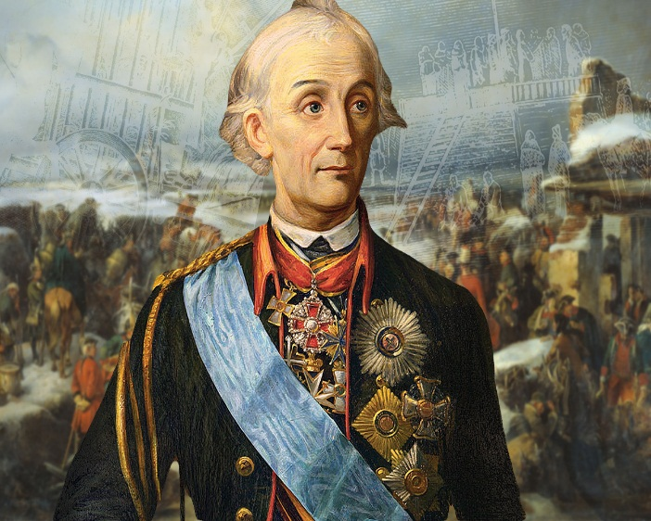Наука побеждать
Экспресс-информация к 285-летию со дня рождения полководца Александра Васильевича Суворова (1730-1800)
Красноуральск
2020

Александр Васильевич вырос в семье военных, что не могло не отразиться на его жизни – с юношества он знал, что станет военным. Суворов обучался в кадетском корпусе и пошел служить в Семеновский полк, где провел почти семь лет.
В июле 1759 года Суворов впервые принял участие в военных действиях (до этого все время находился в тылу). Военная карьера складывалась удачно и Суворов постепенно поднимался вверх по службе, занимал должности дежурного при главнокомандующем, полковника, командира полка. В 1769-1772 годах во время войны с Барской конфедерацией Суворов командовал сразу несколькими бригадами, благодаря чему в январе 1770 года получил звание генерал-майора. Благодаря большому количеству выигранных сражений вскоре он получил орден имени Св. Георгия.
Во время русско-турецкой войны принял решение захватить гарнизон, которое не понравилось императрице Екатерине 2. Суворов был осужден за свое решение, однако вскоре помилован. Суворов участвовал в розыске Емельяна Пугачева, восстание которого было подавлено, однако опасность все еще оставалась.
В 1786 году Суворову было присвоено звание генерала-аншефа. В 1787-1792 годах участвовал в очередной русско-турецкой войне (Кинбургская битва, Измаилское, Фокшанское сражения, битва при Рымнике). Участвовал в подавлении польского восстания в 1794 году и в походе на город Прагу (предместье Варшавы).
Во времена правления Павла 1 Суворов принимал участие в Итальянском походе (1799г.) и Швейцарском.
Суворов скончался 6 мая 1800 года.
Годы жизни: (1730–1800).
Книги о Суворове
Алексеев, С. П. Исторические повести о русских победах. – Москва : Современник при участии «Просвет», 1995. – 318 с. (ЦБ, ф-л № 4).
Алексеев, С. П. Рассказы о Суворове и русских солдатах : рассказы. – Москва : Дрофа, 2002. – 112 с. (ЦБ, ф-л № 3).
Брагин, М. Г. В грозную пору:1812 год. – Москва : Малыш, 1984. – 127 с. (ЦБ, ф-л № 3).
Буганов, В. И. Полководцы XVIII века. – Москва : Патриот, 1992. – 432 с. (ЦБ, ф-л № 1, 3, 4, 5).
Грусланов, В. М. Шпага Суворова. – Ленинград : Детская литература, 1990. – 237 с. (ЦБ, К/Х).
Михайлов, О. Н. Суворов. – Москва. – Екатеринбург : Молодая гвардия : Посылторг, 1995. – 496 с. (ЦБ, ф-л № 3).

